宣道会甘藏边区简史（中续）
文/Little Paul

编者按：本文是上一期杂志所刊登的《宣道会甘藏边区简史（中）》的续篇，因字数原因，经作者同意缩编后发表。本文分为三个部分，分别讲述了1915–1927年，宣道会甘藏边区的宣教士们如何继续回应神的呼召拓展在藏族地区的事工；他们在穆斯林中建立新的宣教站的尝试；以及“五卅运动”后宣教士不得不离开中国时，甘藏边区教会开启“本土化”的过程。

“藏族宣教工作的新进展”

1、概述

1915–1927这一阶段的初期，多位掌握藏语、通晓藏族风俗的资深宣教士先后调至汉区。在1915–1920年之间新抵达甘肃的十余位宣教士中，仅有斐文光和韩卫道两人被分配到藏区宣教站。

虽然人力投入暂时减少，但甘藏边区并没有忘记“传福音给藏人”的初心。在柏立美、饶约翰等人的努力下，藏区工作在艰难之中依然有所推进。

1918年，时任甘边宁海镇守使的回族军阀马麒与拉卜楞寺摄政阿莽仓活佛发生冲突。马麒麾下的宁海军击败藏族武装，强行进驻拉卜楞寺的闻思学院，随意干涉寺院内部事务。回族军队继而以武力征服四围的藏族部落，又在夏河与合作分别设立茶粮局，以各种名目向藏民征收税款。

这样，原有严密控制人民的拉卜楞寺政教合一体制被打破，现代法律制度和社会秩序被逐渐引入进来。尽管回族军阀此举只是为掠夺藏区财富，并非为法制本身，但藏区的宣教之门还是由此被打开了。

1921年3–4月，宣道会新任主席雷保罗访问中国华南、华中宣教区，并在上海召集宣道会第一届远东会议。克省悟带领斐文光、韩卫道前往参会。雷保罗在会议上公布“宣教前进运动”计划，宣教士们的热情则进一步被挑旺。

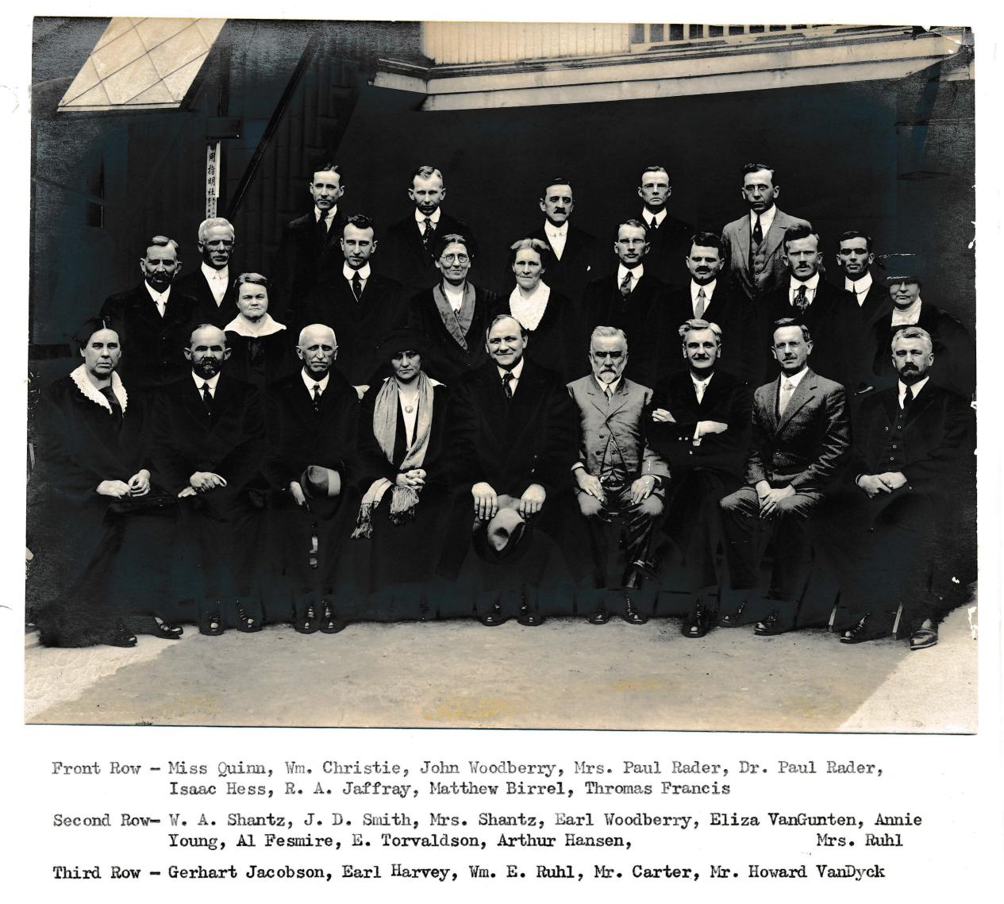
图一：宣道会第一届远东会议参会人员合影（1921年4月，上海）
前排左二：克省悟，左五：雷保罗；中排右三：韩卫道，右五：斐文光；后排左三：吕成章

在1920年末至1922年初，汪肃鹤弟兄、季维善弟兄、胡其华弟兄、雷道蕴姑娘、布兰奇·维拉斯姑娘和碧翠斯·希比姑娘等六位年轻的宣教士来到甘藏边区。他们全心全意地投入对藏族布道的工作，而且是“惟独从事藏族事工”。之前的宣教士往往需要同时参与汉族、藏族两种事工，但对于这一批“新兵”有着严格的规定：“在熟练掌握藏语之前，禁止学习汉语。”
这样，在洮州旧城的西北方向，一串新的宣教站——合作（今甘肃省甘南藏族自治州首府合作市）、拉卜楞（今甘南藏族自治州夏河县拉卜楞镇）和保安（今青海省黄南藏族自治州同仁县保安镇）——成功地建立起来。每一个宣教站都有其独特的战略地位。

1922–1926年间，又有艾名世夫妇、孙守成夫妇、德尔克弟兄、乔治娅·劳伦斯姑娘加入藏区事工。在他们的努力下，甘藏边区开始筹划在洮州旧城正南方向的迭部（今甘南藏族自治区迭部县）和西南方向的达仓郎木（今甘南藏族自治区碌曲县郎木寺镇）建立新的宣教站。

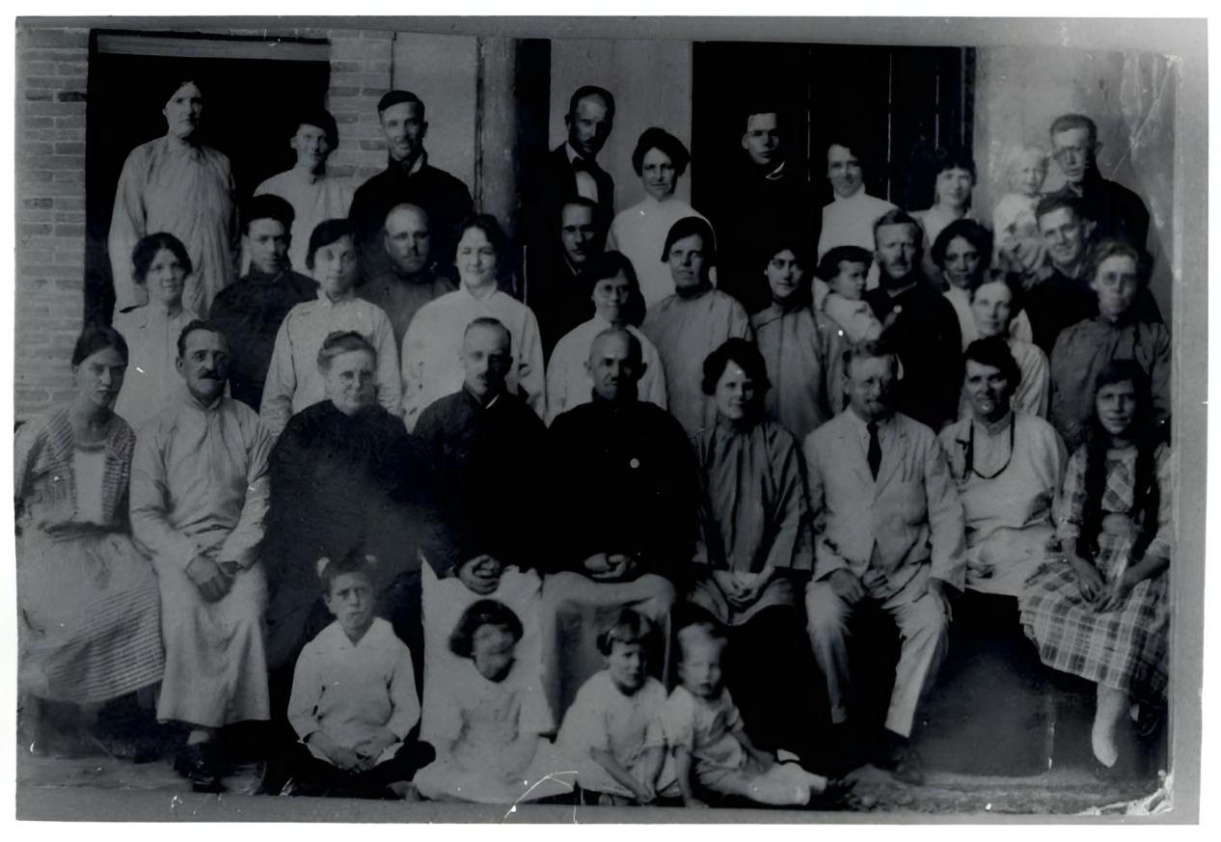
图二：参加甘藏边区1924年年会的宣教士及其子女合影
前二排由左至右：以斯帖（吕成章长女）、吕成章夫妇、莫大猷、克省悟、莫大猷夫人、德文华夫妇、吕有志（吕成章次女）；前三排由左至右：饶约翰夫人、海映光、刘姑娘（后来的海映光夫人）、汪肃鹤夫妇、斐文光夫妇、林路得、万姑娘、韩卫道夫妇、季维善夫妇、何佩道；后排由左至右：安姑娘、胡其华夫妇、孙守成夫妇、魏性初夫妇、宋昌仁夫妇；前排席地而坐的儿童：吕新民（吕成章之子）、艾尔莎（饶约翰长女）、贝蒂（莫大猷之女）、罗伯特（莫大猷之子）。

1923年7–8月，斐文光、汪肃鹤、胡其华、季维善等人从洮州旧城出发，开启了探索藏区禁地的征程。他们先是向南穿过甘藏边界，进入迭部境内，再沿着长弧形的路线，由东向西依次经过扎尕那（今迭部县扎尕那村）、电尕（今迭部县电尕镇）、达仓郎木、拉加（今青海省果洛藏族自治州玛沁县拉加镇），再北上贵德，最后返回洮州旧城。整个旅行用时逾一个月，行程达五百英里。

1926年5月，艾名世夫妇等宣教士从洮州旧城一路向南，经达仓郎木，直抵阿坝（今四川省阿坝藏族羌族自治州阿坝县），拜会麦桑部落女土司，往返用时四十六天，行程近七百英里。

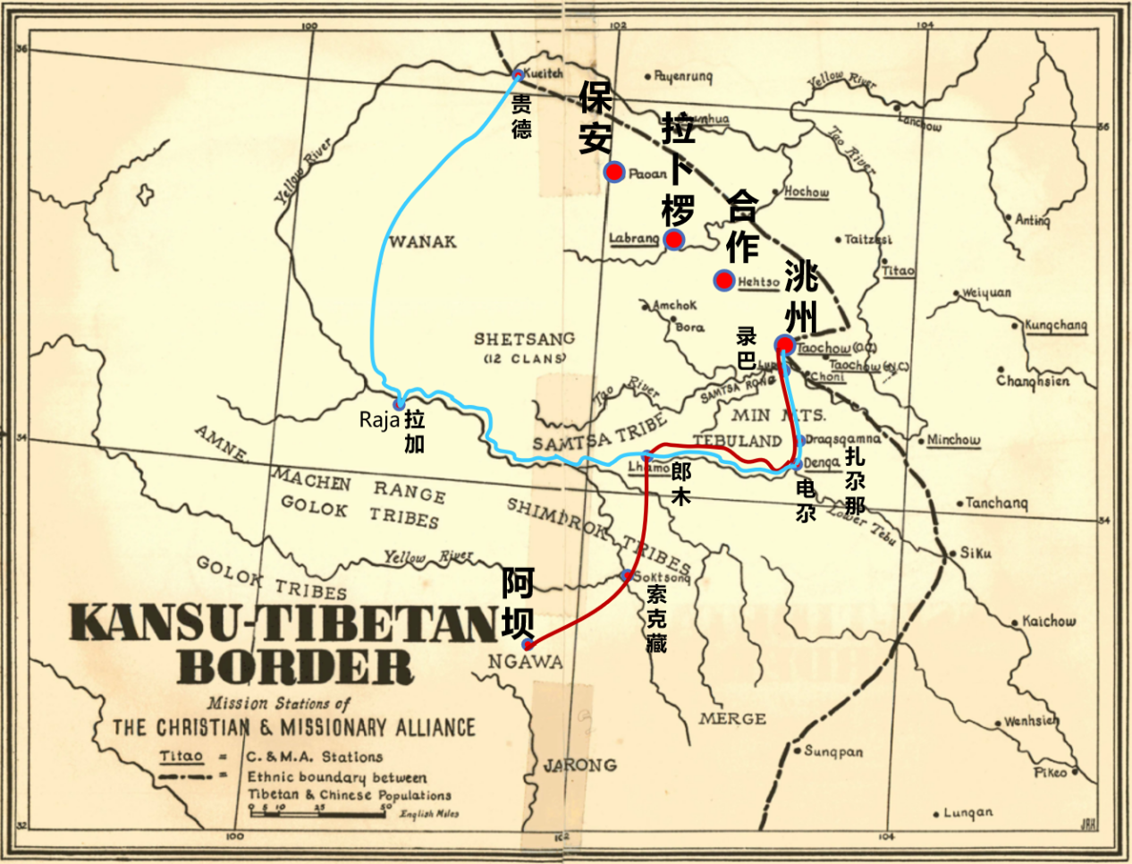
图三：藏区的主要宣教站，两次深入藏区的旅行（1923年，蓝色；1926年，红色）

两次深入藏区的旅行更新了甘藏边区的宣教士们对于藏族福音事工的认识。他们把这些新了解到的地区和部落都放在祷告之中，也预备自己向这些新的宣教目的地进发。

1926年，在艾名世与其表弟新振华（William Ekvall Simpson）这一对“和平之子”的努力下，宣道会与神召会达成“睦邻协议”（Congenial Division of Territory）。此后，教会因过去的分裂所留下的创伤得以弥合，两间差会宣教士的团契与信任被重新建立。宣道会得以集中力量探索、拓展“拉卜楞—拉加”东南方向的广袤区域，甚至将遥远的松藩（今阿坝藏族羌族自治州松藩县）作为下一个宣教目的地。

2、洮州旧城、卓尼宣教站的藏族事工的发展

1919年，饶约翰成为甘藏边区藏族福音工作的主要负责人。当时，美爱仁姑娘已与饶约翰结婚并转至藏区服事。与他们配搭作工的还有韩卫道、斐文光两位年轻宣教士，以及一位信主多年的藏族传道人阿古丹增（英文转写：Aki Tan-Tsen，藏文：ཨ་ཁུ་བསྟན་འཛིན།）。在他们的努力之下，藏族福音工作的颓势得到扭转。

1919年初，饶约翰从洮州旧城出发，去阿木去乎（今夏河县阿木去乎镇）探望自己的藏语老师。此前，马麒的军队已占据拉卜楞寺，阿莽仓活佛逃到自己的供养地阿木去乎。1918年11月，马麒派弟弟马麟率领四千余骑兵，由卡加、合作向阿木去乎进军，先后攻破哲哇、安郭两村，放火烧毁阿木去乎大寺，屠杀男女僧俗数百人，还对当地藏族部落课以重罚。

饶约翰到达老师家中后，村中的藏民正准备派人向驻扎在阿木去乎的马麟求和。因心中惧怕，他们便反复恳请“洋人”饶约翰作为中间人护送他们过去。次日清晨，饶约翰与其他藏族代表前往宁海军驻地。他心中对死难的藏人充满同情，也默默地为谈判祷告。到达军营后，饶约翰为藏族朋友们求情。最后，马麟同意减轻处罚，还额外豁免饶约翰的藏族老师所在村子的部分罚金。和谈结束后，阿木去乎人心存感激，设宴款待饶约翰，又赠送上等的酥油。

自1919年开始，饶约翰开始带领藏语主日聚会。每次参加聚会的藏族朋友从六人至二十余人不等。他们大多来自洮州旧城和卓尼附近的藏族村落，一些人要走五里路，还有一些人来自十几里以外的地方，一位经常来参加礼拜的藏人甚至是从三十里之外赶过来的。聚会以一至两首赞美诗开始，饶约翰夫人负责司琴。之后，由阿古丹增带领祷告，饶约翰则负责用藏语讲道。因为藏族朋友出身穷苦，没有受过多少教育，所以必须用最直白的语言向他们讲解。讲道也经常被打断——听众们随时要问一些问题。宣教士们为此感到高兴：藏族朋友主动提问，说明主的道正在发挥功效。

正当洮州旧城的藏族事工蒸蒸日上，饶约翰本人的藏语和服事经验日臻完善之时，意想不到的打击临到了。1921年6月，即饶约翰夫妇动身回国之前，他们的两个儿子——两岁大的哈罗德和八个月大的大卫——在一个星期之内相继死于猩红热。突如其来的灾难使得饶约翰难以承受。克省悟后来回忆：“有几次，我尝试与他交谈，但他太过悲痛，一句话也说不出来。”

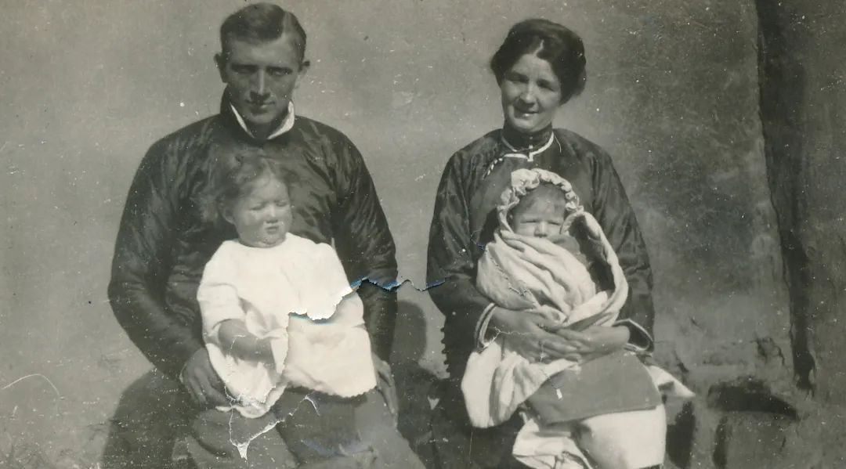图四：怀抱儿女的饶约翰夫妇（1920年左右，洮州旧城）

宣教站中挤满了前来送别的基督徒和福音朋友，众人都对饶约翰夫妇报以深深的同情。照着原定的计划，饶约翰主领了三天的福音聚会，克省悟在旁协助。神大大地祝福了饶约翰的服事——十二人因此受洗，其中有一位藏族汉子，他从前是酒的奴仆，如今却转向独一的救主，得着救恩。

1923年3月，饶约翰和妻子带着五岁大的女儿第二次前往中国。启行时，饶约翰的肺病尚未完全康复。因为返回甘肃的旅行漫长而疲惫，他的病情逐渐加重，最终在抵达狄道六天之后离世。

甘藏边区的宣教同工对饶约翰寄予厚望，不久之前刚刚选举他为新一任主席。克省悟说：“我们失去了一位最杰出的工人。饶约翰体贴圣灵的意思，深爱中国人。他的汉语和藏语都有很高的造诣。我曾期待他接替我的工作。但是，神有祂自己的旨意。”

饶约翰浇奠了自己的生命，为甘藏边区的藏族事工打下坚实的基础。斐文光、韩卫道和阿古丹增等人接续他的工作，将洮州和卓尼的藏族教会带领到一个前所未有的高度。

1923年，甘藏边区第一间藏族小学在洮州旧城成立。学校有三名藏族学生，由藏族传道人阿古丹增担任老师。卓尼教会按立景长毛为第一名藏族执事。1924年，洮州旧城、录巴寺和卓尼三处教会已经有二十位“纯藏族”信徒公开承认主的名。经饶约翰带领信主的一个藏族村庄的头人，在归信后戒除了酗酒、吸烟等恶习，毅然烧毁家中偶像，并公开受洗。此时他已在洮州旧城的藏族宣教站做了两三年的看门人，积极地向来访的藏族客旅作见证。

这一段时期，在洮州旧城和卓尼两间宣教站服事的还有宋昌仁夫妇、孙守成夫妇等宣教士。

3、拉卜楞、合作、保安和隆务宣教站的建立

虽然已在洮州、卓尼一带取得进展，但甘藏边区的宣教士们从未有过偏安一隅的想法。尽管面临许多未知的危险，他们却迫切地要将福音带到藏族人口更集中的藏区腹地。

拉卜楞寺是藏东北最大的寺庙之一，亦为所在地区的商业中心，驻有僧侣三千余人，每年来此进行羊毛、皮张和牲畜贸易的藏、汉、回等族民众成千上万。斐文光不时从洮州旧城赴拉卜楞考察，渐渐熟悉当地藏民的风俗习惯。1919年，他在德文华和邸理斯的陪同下，终于租到房屋一处，略做修葺便作为活动基地。此后，他经常来此传道，每次居住一个月左右的时间。1921 -1922年，汪肃鹤、胡其华、季维善也先后加入进来。三位年轻人常驻洮州旧城，在学习藏语的同时，还协助斐文光推进拉卜楞的事工。

1922年，斐文光成功地在保安、合作两地租赁民房，作为进一步工作的基地。1922年上半年，汪肃鹤等三人为了在“纯藏语环境”中学习，一同前往拉卜楞、合作，在这两个地方各居住了一个月。8月起，三人常驻拉卜楞，还经常从此地前往保安布道。

1922年9月和12月，斐文光与明妮，汪肃鹤与雷道蕴两对新人先后喜结连理。1923年4月17日，季维善与布兰奇、胡其华与碧翠斯在卓尼举办集体婚礼，卓尼土司杨积庆亲自到场庆贺，还特别摆设精致的酒席宴请宣教士们。此后，深入藏区的“孤胆英雄”升级成为“神国侠侣”。这四对新人分散到不同的宣教站，继续传扬福音喜讯。

（1）季维善夫妇建立拉卜楞宣教站

婚礼次日的清晨，季维善与布兰奇便启程出发，四天后到达拉卜楞。拉卜楞不出米麦，藏人终岁只食熟面、酥油及牛羊肉奶而已。因此，外地人初到此地，在饮食方面往往甚难忍受。但因爱主爱人之心切，这对新婚夫妇非但不觉其苦，反而乐在其中。

外国人在拉卜楞并不多见，布兰奇更是第一个长住拉卜楞的外国女性，所以当地人对他们充满好奇。当季维善夫妇微笑着用藏语问候街上的行人时，儿童就快乐地跳起舞来，成人则加倍地回报他们的善意。这对新婚夫妇开始拜访当地的藏民，邀请他们来家里做客，由此交到不少朋友。季维善还经常去寺院与僧人们交谈。

在来华之前，季维善曾专门学习基础的医学知识和急救技能。他带来的阿司匹林、奎宁等西药对于藏区的一些慢性病有很好的疗效。季维善的医术渐渐为其赢得声誉——当地人都称呼他“阿古曼巴”（藏文：ཨ་ཁུ་སྨན་པ།），即“医生叔叔”。有一天，一位藏族老人在清晨急促地敲响季维善夫妇的房门。原来，他的独生子在部落间的械斗中受了重伤，危在旦夕。季维善对此毫无把握，但仍然立即赶去救治。他先为老人的儿子清洗伤口，用针管吸出脓液，再当众向天举手祷告神。结果，伤者奇迹般地痊愈了。此后，这位年轻的藏族小伙子满怀感激地找到季维善，要按藏族人的规矩与他“歃血为盟，结为兄弟”。

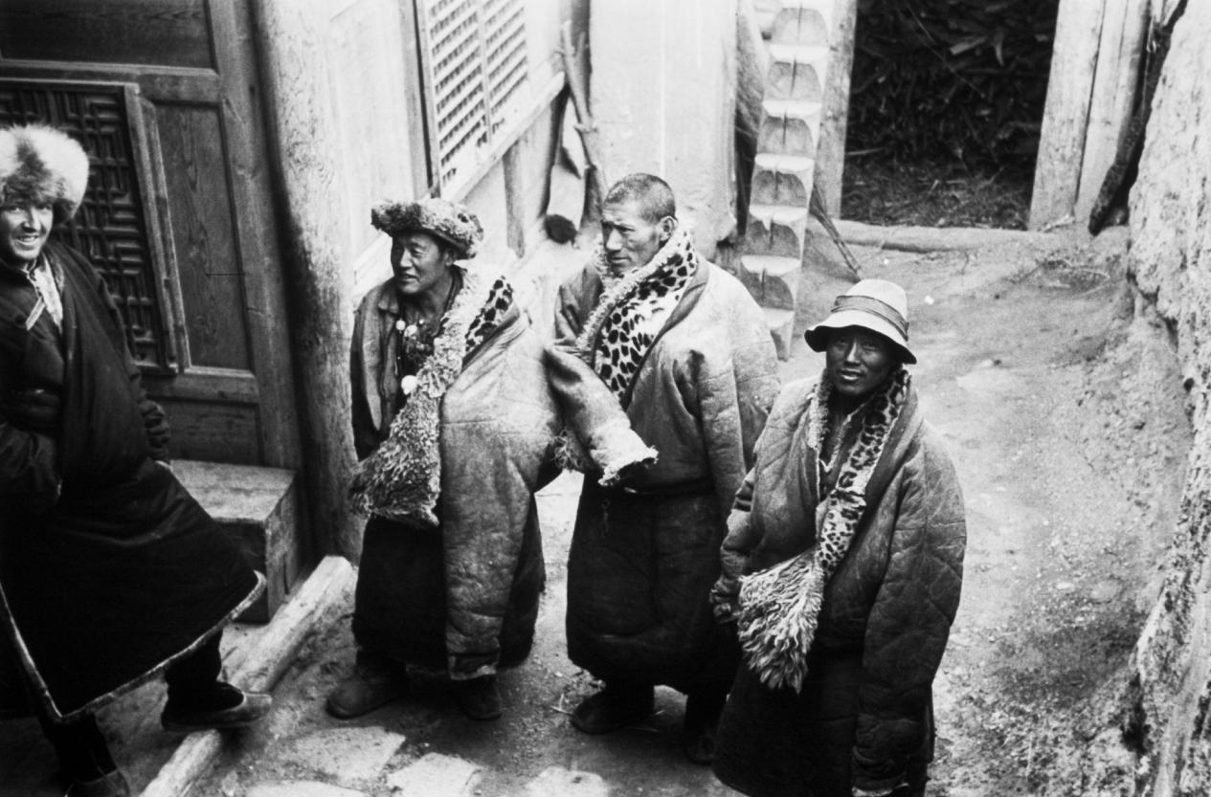
图六：季维善与来自霍尔藏部落的三位藏民

主耶稣基督亲自看顾“深入虎穴”的季维善夫妇，祂奇妙的护理之工也化解了藏族人的冷漠和敌意。季维善聘请了一位拉卜楞寺的喇嘛作藏语老师，并且选用藏文新约圣经作课本。一天，这位喇嘛在课堂上用藏语朗读圣经时忽然惊叫道：“正是这个！正是这个！”他向季维善、布兰奇坦承：当得知宣教士进驻拉卜楞后，喇嘛们一致决定咒诅这些“洋人”。在过往的日子里，被咒诅的人非死即病，但这一次的咒诅毫无功效。老师用手指着马太福音中的经文：“我就常与你们同在，直到世界的末了”（太28:20），心里终于明白过来。

鉴于服事机会不断增加，原来狭小的住所已不够用。甘藏边区决定在拉卜楞购置土地，兴建一间宣教站。1923年末，经过诉求明确而又不失敬意的交涉，拉卜楞寺方面终于同意在河南村划给宣道会一块地皮（今夏河县工商行政管理局驻址），并当场钉桩为界。不仅如此，寺院方面还允诺提供建造宣教站的木材，并在克省悟离开时特地派一队藏族骑兵在旁护卫。如果对比克省悟上一次（约二十五年前）造访拉卜楞时受到“投掷飞石，鲜不立遭困毙”的招待，这一次的礼遇就更让人感叹了。

甘藏边区的宣教士认为，这一转机的出现与五世嘉木样活佛的家族从理塘（今四川省甘孜藏族自治州理塘县）迁至拉卜楞有关。此前，基督会（Church of Christ）的宣教士史德文医生（Albert Leroy Shelton）曾在巴塘（今甘孜藏族自治州巴塘县）建立宣教站。他在当地从事杰出的医疗事工，又引进农作物，修建灌溉水渠，惠及远近藏民。五世嘉木样的父母应该对这些事有所了解，所以对基督教宣教士抱有好感。

拉卜楞宣教站于1924年底基本建成。竣工后的宣教站“宏伟壮观，结构独具特色，主体建筑教堂高两层，为西式洋楼，前面两院有房屋多间”。

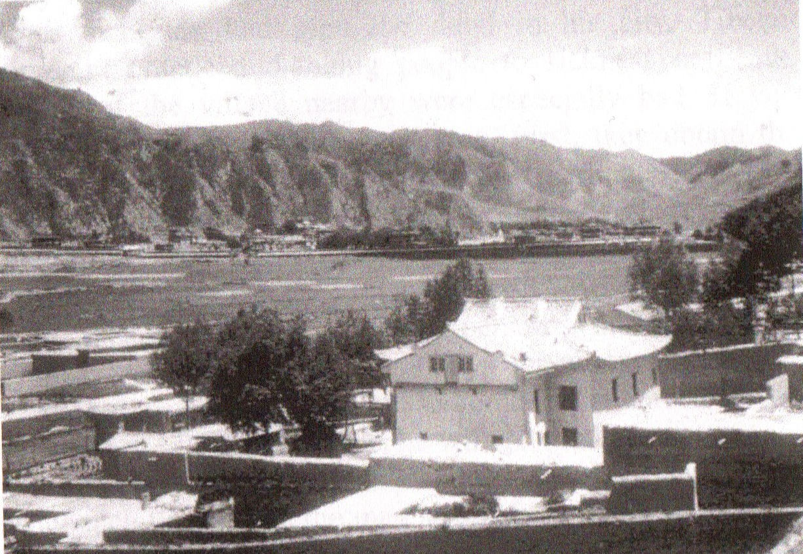
图五：宣道会拉卜楞宣教站的会堂
（照片中的远景即为拉卜楞寺的建筑群）

因着克省悟、季维善等两代宣教士始终以正直和仁爱之心对待藏人，不信任的坚冰终于开始融化。1924年2月2日的《宣教士周刊》的封面刊登了一对藏族夫妇的照片，下面标注文字：“经过二十五年来在藏族人中的艰苦工作，我们的宣教士终于取得了这个民族（至少是其中一些人）的信任。”

（2）胡其华夫妇建立合作宣教站

1924年初，胡其华夫妇成为驻守合作的宣教士。藏族传道人阿古丹增也在这个时期与他们同工。

合作位于拉卜楞与洮州旧城之间，建有规模宏大的“合作寺”，也是附近地区的贸易中心，但并不具备拉卜楞寺那样广泛的影响力。因此，较拉卜楞宣教站而言，合作的福音工作主要属于是区域性的事工。合作面积广阔，人口众多，整个区域内有近七百个藏族村庄。在合作全境，除了边界地区有少量的牧民，多数人口属于藏族农民。

甘藏边区在合作的工作是典型的“藏族农区”事工。宣教士们主要通过“接待与做客”（give and take）的方式与附近村落的藏族民众建立关系，传扬福音。这一区域的藏民一个月三次聚集在合作寺旁的集市（英文转写：tsong-ra，藏文：ཚོང་ར།，音译：“丛拉”），临近地区的汉回商贩逢集必到，宣教士们也借此机会进行露天布道，并售卖福音资料。身穿红袍的喇嘛经常与宣教士辩论，密咒师则忿忿不平地快速走过。然而，无论是已卖掉了背来的柴草、仍然在思考哪种针线是最为耐用的藏族妇女，还是正在待贾而沽的藏族汉子，都聚在一起听阿古丹增和胡其华用藏语讲述神救赎的法则。

已与宣教士结交的藏族人来合作赶集时，会把宣教站当成自己的“接待站”。他们也带自己的同伴一同前来，而这些人又成为宣教士的新朋友。一群藏人围坐在桌前，啜饮着酥油茶，大口大口地吃着糌粑，讲述、倾听最新的消息。因没有报纸和收音机，每一个藏人都是搜集和传播新闻的“记者”。藉着这样的方式，更多的藏族同胞听到了福音。

接待朋友的工作是愉快而舒适的，但要有效地将福音传至广阔的藏区，胡其华夫妇还必须殷勤地去朋友家“做客”。他们骑马出发，冬天在凛冽的寒风中走过尘土飞扬的小道，夏日在瓢泼的暴雨中趟过泥泞的草地。当到达朋友们昏暗、狭小的家，吃着略微变质的肉，喝着带有奶膻味的酥油茶时，他们就又可以向这一家老小传讲主的道了。就这样，甚至那些从未到过合作集市的老人也能听到主的道。宣教士们还常常与藏族村民坐在房屋的平顶上，一连几个小时谈论一些关于耶稣的“新奇之事”。

随着与这些朋友交往的加深，胡其华渐渐发现藏族文化中黑暗的一面。藏区的抢劫、盗窃活动十分猖獗。他们每逢外出露营，都要用马枷把两匹马锁在一起，再栓在帐篷门口，马鞍、辔头、毯子等物也必须堆放在帐子的正中央，否则就会在熟睡时被偷走。藏族人对盗贼的惩罚也十分残忍。他们抓住屡次参与抢劫的强盗后，会用生牛皮将他们的双臂捆住，再将其双手从腕部以下砍掉。窃贼被擒，往往面临极重的杖刑。在众人的围观之下，由两个强壮的僧人持两米长的木棍轮流击打，直至五百下。整个行刑过程惨不忍睹。

虽然所行之事与佛陀的教导大相径庭，但大多数藏族人都自诩为“虔诚的佛门弟子”。几乎每个家庭都会把一至三个儿子送到寺院当僧人。所有藏族人家中都供奉着数目众多、大小不一的佛像。这些偶像是用金、银、铜等金属，或是陶土、面粉制成。

在胡其华和阿古丹增的引导下，一个合作的藏人得以相信耶稣基督为救主。他公开承认自己的信仰，烧毁家中的偶像，停止参加村中“礼佛”、“祭山神”等集体仪式。一个星期日，这位归信的藏族弟兄来参加主日聚会，他对宣教士说：“如我遭遇不测，请一定为我举办基督教的葬礼，不要把我的身体抛给飞鸟吃（即‘天葬’）。”当天晚上，同村的藏民埋伏在弟兄回家的路旁，残忍地割断他的喉管，把尸体抛在路旁。事后，凶手们按照当地的习俗付给死者的妻子一笔“命价”（life money），便了结了这桩凶杀案。因为杀人的决定是村民们集体做出的，所以他们不费吹灰之力便筹措到这笔赔偿金。参与谋杀的人没有受到任何的审判，事情就这样结束了。此事发生之后，藏族同胞慑于乡邻的威势，更加难以走进对基督的信仰了。

1925年4月起，受拉卜楞等地战事的影响，合作与外界的联系完全中断。6月，当越来越多的藏兵在合作集结时，胡其华夫妇带着未满一岁的女儿贝丝（Beth）撤离至汉区。7月，马麒之子马步青率骑兵一千多人，由美武、岗察进入合作。合作周围百余里内，寺院村庄尽成焦土。尚未峻工的宣教站遭到回族军队的洗劫，受损严重。

乱定之后，胡其华夫妇再次返回合作。他们毫不气馁地收拾残局，组织工匠们重新建造。1926年，合作宣教站终于建成了！

（3）汪肃鹤夫妇建立保安、隆务宣教站

1922年末，汪肃鹤夫妇在狄道成亲后，双双骑马奔赴保安事奉。年轻的中国传道人苟守真也与他们一同前往。在近四分之一个世纪之前，甘藏边区的僖德生夫妇正是从此地被暴怒的藏民逐出，宣教站也被捣毁。如今，这里没有基督徒，也很少有人听过福音信息。

靠着主所赐的勇气，汪肃鹤与雷道蕴勇敢地开放租住的房子，邀请邻居来做客。当地人对来自外国的新鲜事物很感兴趣，每天都有几十个人挤进狭小的院子来看“白皮肤的洋人”，参观屋里的面包烤炉和彩色杂志等物品。汪肃鹤和苟守真抓住机会，轮流用藏语和汉语布道。不计其数的福音单张被售卖或分发出去，以至必须从内地调拨新的福音资料。

每周三，雷道蕴都会组织两次妇女聚会——一次为藏族妇女，一次为汉族妇女。在上午的藏族妇女聚会中，雷道蕴走到院子中央，一手拿石板、一手拿铅笔，用简明的方式向妇女们讲解圣经。因为藏族人都喜欢唱歌，所以雷道蕴还教唱藏族赞美诗。在交流的过程中，她发现自己所使用的书面藏语与当地方言差别很大。应妇女们的要求，她开了一个识字班，教她们拼写藏文字母。

藏族妇女的聚会结束后，雷道蕴又开始预备下午的汉族妇女聚会。很快，会客厅就被挤得水泄不通，以至不得不要求那些跟着妈妈一起来的小孩子离开。妇女们专心地倾听雷道蕴讲述那关于爱与救赎的故事。这样的信息对于她们都十分陌生。妇女们十分喜欢听圣经故事，主动请求雷道蕴每周增加一次聚会……

1923年3月，汪肃鹤夫妇从保安出发，骑马前往隆务河谷地上游的隆务镇―热贡地区的集贸中心，闻名遐迩的隆务大寺所在之地。事实上，汪肃鹤在保安建立宣教站，就是为了能以此为基地进入隆务。

在十英里的隆务河谷地，有十二个藏族村落，每个村落约五百人，其间竟然有七间藏传佛教的寺庙。汪肃鹤夫妇到达隆务后，找到一间旅栈住下。未曾想到，从早晨到黄昏，狭小的客房中挤满来看“洋婆娘”的人。这些访客有汉族、藏族、土族（Aborigines）、回族，偶而还有蒙古族。他们往往观看很长时间，直至好奇心得到满足后才离开。汪肃鹤夫妇却不以为忤，只是心怀感恩地向围观的人群或个人传讲福音，散发小册子。

保安是甘藏边区最靠西的宣教站，医疗条件落后，旅行中也经常遭遇危险。1925年，神赐给汪肃鹤夫妇一个女儿，但仅仅几天后孩子就夭折了。有一次，他们穿越草地时遇到一伙藏族强盗，所携带的财物被洗劫一空，马匹、皮袄也被夺走。这样，两人只好步行至十英里外的拉卜楞宣教站求助。

除此之外，汪肃鹤夫妇在保安、隆务的传道活动还经常遭到反对。虽然许多经历并不让人愉快，但汪肃鹤、雷道蕴还是深爱藏族民众，而且特别挂心其中的穷人。在写给家乡弟兄姐妹的信中，雷道蕴时常提及藏传佛教寺院中不可胜数的神像和盛满大铜碗、昼夜燃烧的酥油。穷人们将家中稀少的食物供奉给偶像，自己却倒毙在寒冷和饥饿中。汪肃鹤夫妇切切盼望的是，让这些死荫中的人最起码有一次听福音的机会，他们也一直为此劳力。

汪肃鹤夫妇日复一日的辛勤耕耘终于取得收获。在拜访隆务地区的宁玛派活佛和密咒师首领阿勒克·古仁仓（Ah-lags-Gur-ring-tsang）时，他们受到了热情的款待。这位活佛在交谈中多次问及佛教与基督教的异同，还详细询问基督徒所信的神是怎样的。汪肃鹤用不流利的藏语，磕磕巴巴地作答。此后，那位活佛又专门去保安拜访汪肃鹤夫妇。他不赞成其他僧人和密咒师对宣教士的毁谤，反倒对自己的信众说：“你们应该多去和宣教士聊一聊，一定有益处。”

汪肃鹤称这位活佛为“真理的寻求者”，心中盼望通过信件将圣经真理传讲给他，只是受限于自己的藏文水平，甚有力不从心之感。因着活佛的影响力，附近藏族民众对宣教士的态度有很大转变。不久之后，汪肃鹤又通过他的帮助在隆务买到一块地皮。1925年底，隆务宣教站基本建成了。

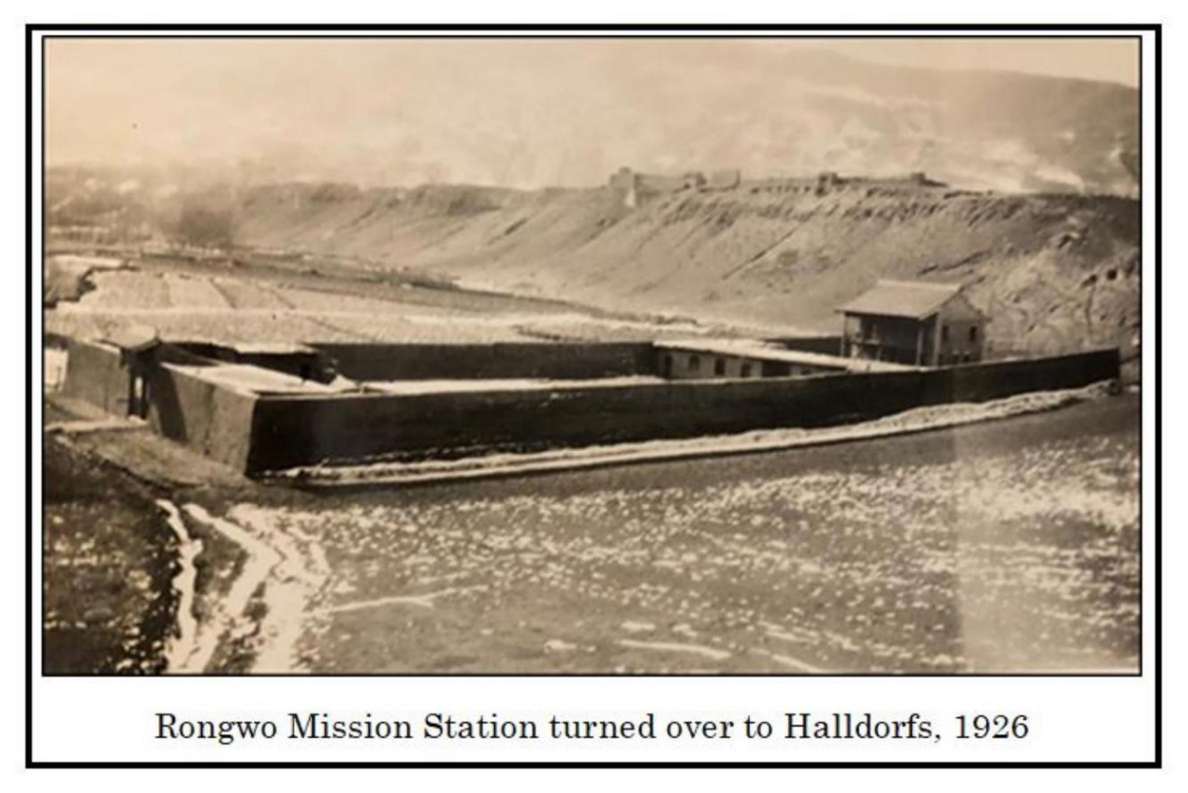
图七：宣道会隆务宣教站

保安的福音工作也取得可喜的进展。二十八名汉族男人、女人和孩童信主，其中的十三人请求受洗。经过一番考察，汪肃鹤在寒冷刺骨的隆务河中为九人施洗。这些人作为当地初熟的果子，组成了一间汉族人的小教会。

4、新的探索——迭部、郎木、阿坝方向

1924年4月，艾名世与妻子贝蒂·费舍尔抵达甘藏边区。艾名世的父亲艾自新是甘藏边区的宣教先驱，所以他自小在甘肃长大，可以说一口流利的汉语。狄道教会的中国牧师和传道人大多是在艾自新的带领下归主的。因为艾自新英年早逝，所以他们对艾名世极其怜爱，视若己出。贝蒂身为“艾老牧师的儿媳”，也受到特别热情的接待。因着这些得天独厚的条件，艾名世夫妇被“顺理成章”地分配到狄道。艾名世很快就开始讲道，又被委任为圣经学校的校长。夫妻二人也与当地信徒建立起深厚的友谊。

从常理来看，艾名世似乎注定要在甘肃汉区服事一生。然而，在进入宣教禾场的第一年，这对夫妇就开始“思考不可思议之事”。

1924年2月，即圣经学校的寒假期间，艾名世和贝蒂负责护送一对新来的宣教士夫妇前往藏区的拉卜楞服事。他们骑马走了六天的路程，到达时恰逢拉卜楞寺举行盛大的正月祈愿法会。宣教士们被其中的“法舞”表演和藏人的宗教热情震惊了：成千上万的观众，无论是普通人还是僧侣，都全神贯注地观看身着华丽服装、扮演神灵和恶魔的舞者随着鼓声、号声和铙钹声翩然起舞。在与寺院经堂相连的小径上，“积攒功德”的朝圣者转动着高约一米有余的转经轮，其中装着印满“唵嘛呢叭咪吽”的纸张。衣衫褴褛、满身尘土的身影上下起伏，在寺院周围匍匐着“磕长头”，寻求功德与平安。

在返回宣教站的路上，艾名世和贝蒂几乎没说什么话。艾名世开始思考：“藏人心中有着如此强烈的渴望，敬拜时又是这样投入。他们一旦认识真神，将会成为怎样的基督徒呢?”当晚，在餐桌上出现了令人尴尬的一幕：那对新来的夫妻表示不愿在拉卜楞生活，希望返回汉区。艾名世和贝蒂却四目相对，几乎同时感叹道：“如果我们有机会到藏区服事，那该有多好！”

从拉卜楞返回几周后，艾名世向甘藏边区执行委员会表达了学习藏语的请求。委员会虽然担心此举会影响艾名世在汉区的事工，但还是照他的要求聘请了一位藏族老师。这样，艾名世夫妇开始在藏族僧人阿古仁波切的帮助下学习藏语。

为了使他们在纯藏语的环境中学习，阿古仁波切邀请艾名世去他的家乡住上一个月。1925年1月，艾名世和贝蒂如约到达老师的家——距洮州旧城约一天骑行路程的一个藏族村落。这段时间里，他们过着与藏族人一模一样的生活：帮助村民们从事各种各样的劳作，在下午愉快地坐在温暖的阳光下，直到大风扬起满天的沙尘。

一天，他们迎来一位意外的访客——艾名世的表弟新振华。在拉卜楞一带服事的新振华听到有外国人住在附近的藏族村子，就特地骑马赶了两天的路程来一探究竟。令他喜出望外的是，此行竟然遇到阔别近十年的表哥。对于艾名世和贝蒂，这是一次愉快的会面，更是一种巨大的鼓励。终于有人由衷地认同他们在仲冬时节“疯狂而愚蠢”的举动，也相信这是融入藏族人生活、取得互信的惟一途径。

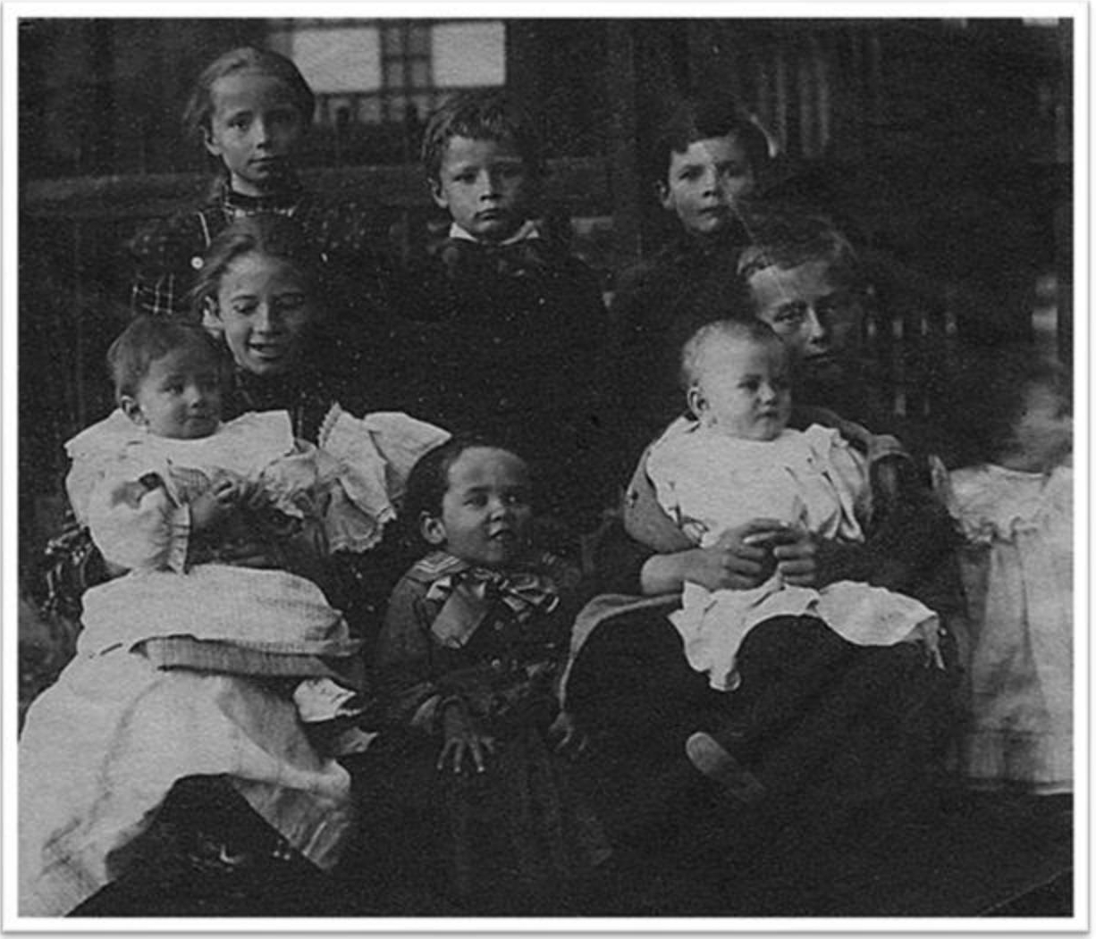
图八：艾名世（前排右二）、新振华（后排左二）在儿时的合影

新振华在十七岁时（1918年）便投身于藏族宣教工作的事奉，此时已是一名老练的工人，藏语十分流利。他向艾名世夫妇讲解藏族人的习俗与禁忌，并且一一介绍他访问过的营地与部落。艾名世还惊讶地发现：在接待来来往往的客人时，新振华总可以极自然地将藏族人的故事、辩论，甚至是笑话，穿插引用至传讲耶稣基督的场景之中。

艾名世不由得对当年那位文弱、羞怯的表弟刮目相看，更是将他对于藏族事工的洞见铭记于心。新振华的事工经验主要有三点：第一，只要真诚地与藏族人交往，按他们的习俗建立良好的“主―客关系”，宣教士是能够向大多数藏族部落传福音的。第二，在藏区进行长途旅行时，必须谨慎选择露营地点，预防盗匪的侵扰。但最重要的是，无论发生何事，都必须信靠神的保护，毫不惊慌。第三，做好以上两点，就可以将福音带入远近的藏族部落、营地、村庄和土司们的辖区。藏区福音之门最终会被打开，在未来的某个时间、某个地点，藉着某种方式，突破将会来到。

冬季的学习结束后，艾名世和贝蒂返回狄道。宣教士和中国传道人都苦劝他们留在汉区，甚至连艾名世自己也有些犹豫。但是，基于在藏族人中生活的经验，艾名世夫妇不顾这些看似合理的反对意见，坚持申请调至藏区。

1925年8月，甘藏边区终于批准了艾名世夫妇的申请。10月，即艾名世儿子大卫（David William Ekvall）在兰州博德恩医院出生第六周后，他身穿宽大的藏袍，将婴孩绑在腰间，与妻子骑马六天，从兰州赶到洮州旧城。此前，宣教士在其子女可以骑马之前，不会在甘藏边界做这样的长途旅行。但艾名世此前已经见过藏族人在各样的天气情况下，都能轻松地带着年幼的儿女骑马。他早已定了志向：要住在藏族人中，像他们一样思考、一样生活。

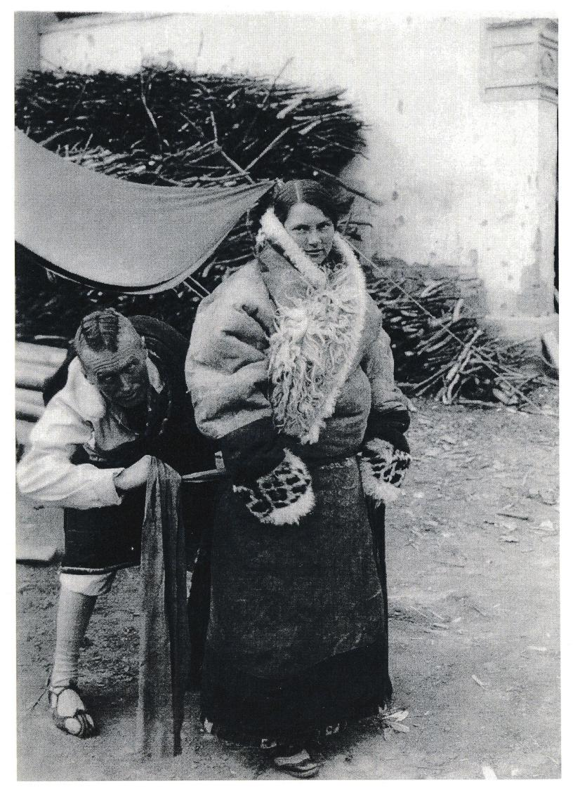
图九：身着藏族长袍的艾名世夫妇（1930年）

在洮州旧城，艾名世一边牧养教会，一边继续在阿古仁波切的指导下学习藏语。在与当地教会执委会（local church committee）的商谈中，艾名世将前往藏区的计划和盘托出，也请这些与藏区毗邻、了解藏族人的基督徒提供帮助和建议。他还挑战洮州信徒：“你们坚固，又有活力，你们中间的一些人甚至会说藏语。你们应该起来向邻近的藏族村庄传福音，努力成为一间宣教的教会！”曾在藏区经商的洮州信徒“苏大”（英文：Su Da）受到触动，向艾名世提供了许多帮助。

在洮州旧城生活一段时间后，艾名世返回狄道，正式卸任圣经学校校长一职。与他同行的还有一位江可河寺（今甘南藏族自治州临潭县术布乡的江可河寺）的藏族僧人朋友。艾名世八岁时（1906年）正是在狄道受洗，所以他以会友的身份恳请“母会”兴起，成为一间宣教的教会。他深情地呼吁：“我和妻子深入藏区时需要你们的祷告。但总有一天，你们需要派出自己的宣教士到‘荒蛮的藏地’服事。”

那位僧人朋友身穿红色僧袍，专心地坐在会众中间听道。礼拜结束后，他挤到前面，用藏语断言：“喜绕宗追（艾名世的藏文名：ཤེས་རབ་བརྩོན་འགྲུས།），你知道汉人是不会去我们藏人中间传讲耶稣的。他们来的时候，只想着做生意和赚钱。”然后，他又改用汉语说：“你用汉话把耶稣的信仰讲得非常、非常好！”

1926年5月，艾名世夫妇带着他们未满一岁的儿子大卫，从洮州旧城向西南方向出发，开启第一次深入藏区的旅行。一同前往的还有瑞典五旬节会差会的藿落知夫夫妇（Mr. And Mrs. Torsten Halldorf）。

在这次旅行中，艾名世等一行人得着神非常的帮助。他们在扎尕那、江察、达仓郎木的格尔底寺和赛赤寺、双岔（今碌曲县双岔镇）、索克藏寺（今阿坝藏族羌族自治州若尔盖县索克藏寺）都建立起良好的“主―客关系”。这些“东道主”为他们提供露营的场地和燃料（主要为干牦牛粪），有时还担任向导和保护者。其中，格尔底寺的管家阿古贡觉写了一封介绍信给阿坝女土司华尔精朵荣措，双岔部落的牧民杜古尔则请求索克藏寺素来仇视外国人的活佛允准宣教士搭乘摆渡船。

艾名世一家也因随行的婴孩大卫而特别蒙恩，受到很多藏族人的接待。藏族妇女，甚至是僧人，经常说：“看，一个外国宝宝。多么让人怜爱啊！”他们如此喜欢大卫，有两个原因：第一，藏族牧民的生育率很低，很看重儿童。其次，虽然汉族和穆斯林商人也经常在藏区旅行，但很少有妻子同行，更不会带孩子来。带着小孩子表明艾名世和贝蒂不是商人，也是耶稣祝福这家人的标志。

同时，艾名世等人也经历了非常的危险。在46天的旅行中，他们接连遭遇七伙荷枪实弹的藏族劫匪，几次被迫在烈日之下持枪与剽悍的骑匪对峙几个小时之久。劫匪人数最少的一次有八人，最多的一次则有数十人。这些强盗有时会在行人未做出任何反应之前扑上去，抢走他们的马匹、枪支、财物和衣服；有时则等在旅行必经的隘口，炫耀武力，索要高额的“买路钱”。可他们在艾名世和藿洛知夫身上一无所获。藏族向导的忠诚和宣教士的坚毅都是他们全身而退的重要因素。可最关键的原因却是，艾名世谨记新振华的告诫，在险象环生的处境中“信靠神的保护，毫不惊慌”。他的镇静和果敢也赢得了藏族人的尊重，连藏语老师和向导都竖起大拇指称赞道：“不羁的勇士！”

到达阿坝以后，艾名世正式向女土司呈上礼物，包括一匹上好的绸缎、一本加利福尼亚风景图册和一本藏文新约圣经。女土司翻开新约圣经的第一页（马太福音第一章“耶稣的家谱”），皱着眉头说：“这么多没有意义的名字啊。”但她还是向后翻阅，读到“太初有道，道与神同在”（约1:1）时，又喃喃自语地说：“有道理。”最后，女土司评价道：“很奇怪。全部是关于耶稣，祂的力量、祂的爱和祂的教训。”女土司和宣教士们慢慢地聊着，气氛越来越友好了。艾名世等人还获准在土司官邸旁支搭帐篷，并向前来观看“洋人”的藏民分发福音资料。

但仅过了两天，因临近寺庙的僧人和密咒师的反对，艾名世一行就被迫向女土司及其丈夫辞行。虽然被迫匆匆离去不免令人失望，但宣教士们还是意识到：他们到底已经来到阿坝，这里的大门虽然没有全然敞开，但至少是“半开”的——与土司家族的联系已经建立起来了。此行还有另一个收获，当艾名世和贝蒂在回程途中经过郎木时，几周前新结交的朋友们纷纷前来庆祝他们平安返回。他们在这里已经不再是陌生人了。贝蒂用一句话说出自己和丈夫的感受：“我们似乎属于郎木。”

5、“至少也要达成和睦”——与神召会划分藏族宣教区

1926年8月，宣道会在洮州旧城举办年会，新振华和藿落知夫也作为“伙伴差会”的宣教士列席参会。

艾名世和贝蒂向宣教同工们介绍了在四十六天的旅行中所经过的“福音荒漠”。在洮州西南方向兴建宣教站的计划终于被提上日程：艾名世夫妇被授权前往郎木购买建房的土地。此外，执行委员会还决定将孙守成夫妇、德尔克和乔治娅·劳伦斯等四位原先在汉区服事的宣教士调往藏区。

在会议中，甘藏边区的宣教士们与新振华、藿落知夫商讨了划分藏族宣教区的可能性。神召会西北区的领袖新普送没有列席会议，而长年担任宣道会甘藏边区主席的克省悟已在两年之前返回美国。因着二人的缺席，这次会议不需要背负过重的历史包袱。经过恒切的祷告与周密的筹划，莫大猷和新振华分别代表宣道会和神召会签署了划分藏族宣教区的睦邻协议。这无疑是本次会议最重要的决定。

根据协议，两间差会以“拉卜楞―拉加”为分界线，神召会负责此线西北方向的地区，包含保安、隆务、贵德、拉加等地；宣道会负责此线东南方向的区域，包括合作、洮州、扎尕那、电尕、郎木和阿坝等地。宣道会和神召会各自保留在拉卜楞的宣教站，朝不同方向藏区布道。由此，宣道会从保安、隆务撤出，神召会也放弃了在郎木开设宣教站的计划。宣道会在保安和隆务刚刚建成的会堂被转让给神召会；神召会、瑞典五旬节差会则筹集资金对宣道会进行补偿，分三年付清。

促成“睦邻协议”的关键因素是新振华、艾名世和莫大猷等众多宣教士对于“和睦”的追求，以及彼此间的友谊与信任。早在1924年5月，新振华写给金品三医生的信中就提到：“我希望，即使我们之间无法实现完全合一，至少也要达成和睦。”双方都不否认，宣道会与神召会在教义方面存在巨大的分歧。然而，他们同样看到：在大片区域缺乏最基本福音见证的情况下，两间差会在同一地点重复投入人力、彼此相争的做法只会让藏族人感到费解，也不能荣耀神。

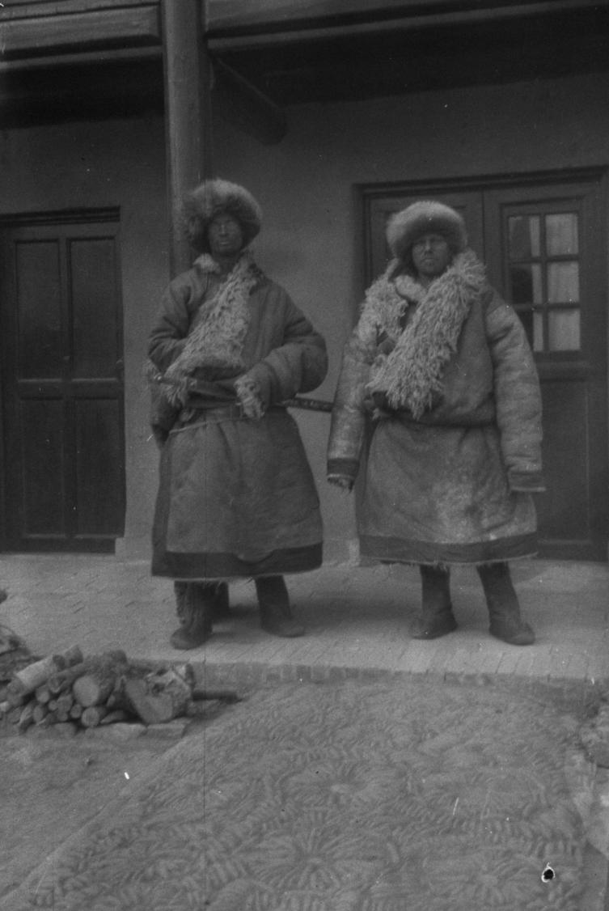
图十：新振华（左）与宣道会宣教士汪肃鹤（二十世纪三十年代，夏河）

“对穆斯林福音工作的正式认领”

正是在这个时期，甘藏边区第一次正式认领向辖区内穆斯林传福音的责任。早在甘藏边区成立之初，宣教士们已经附带性地在“先知的追随者”中做过一些工作。渐渐地，他们意识到向穆斯林群体宣教需要特殊的装备。另外，因甘肃、青海一带的穆斯林分属于回族、东乡族和撒拉族三个族群，选派专人负责此项工作尤为必要。但在相当长的时期里，甘藏边区面对繁重的藏族、汉族事工，实在无力开辟新的事工方向。终于，因着宣教力量的增强，形势有了改观。随着德文华夫妇在1918年前往素有“中国的麦加”（the Mecca of China）之称的河州，以及海映光夫妇在1926年被差派至循化（今青海省海东市循化撒拉族自治县），穆斯林工作明确成为甘藏边区的一项独立事工。

1、德文华夫妇进驻河州

早在1876–1878年，首批进入甘肃拓荒的新教宣教士（内地会的义世敦和巴格道）就曾路过河州，“在街头宣讲、售书、谈道”。他们甚至到达西宁、循化和化隆一带，接触到撒拉族等“陌生的民族”。1908年，宣道会的艾自新等人更是在河州建立“宣教支站”（outstation）。然而，他们大多只在此地做短期停留。直至德文华夫妇在1918移至河州服事后，这里才有了常驻的外国宣教士，河州也才正式由“支站”变为“总站”（station）。

穆斯林是中国最难接受福音的族群。虽然相信只有一位真神，从不参加任何偶像崇拜，甚至承认耶稣由童贞女所生，但他们却一直坚拒福音的核心内容——耶稣基督钉十字架并祂的死而复活。河州作为“中国的麦加”，也是甘藏边区最为艰困的宣教区域之一。德文华决定进入河州，不是凭血气争战，而是神“一连串奇妙的护理与带领”（an interesting chain of providences）的结果。

1913年，德文华在回国述职期间得到一张剪报，上面印有“博德恩即将开赴中国，向穆斯林宣教”的信息。于是，德文华给博德恩写了第一封信。稍后，他收到一封寄自开罗的回信。博德恩说，他正在池维谋（世界穆斯林宣教运动的领袖）的指导下学习阿拉伯语，预备前往甘肃河州。德文华又写了第二封信，但信件不久被退回，信封上赫然写着一行字：“博德恩先生已经去世。”德文华暗自思量：“神将祂的使者带回天家，谁可以继续去承担祂的使命呢？”1913年10月，德文华第三次前往中国时，“河州”两个字已经烙在他的心上。

1917年夏，池维谋来到中国。他探访了一些穆斯林聚居的城镇，还促成8月间4次宣教士会议召开。池维谋在会议上分享了向穆斯林宣教的迫切性，勉励各差会同心推进此项事工。在其倡议下，中华续行委办会下设之“布道回族特委会”（Special Committee for Muslim）于1917年12月正式成立。

池维谋的宣讲激发了各间在华差会向中国近一千万穆斯林宣教的热忱。甘藏边区的宣教士忽然意识到：甘肃省拥有全中国人数最多的穆斯林群体，而且宣道会早已在河州建立起一间有三四十名受洗信徒的宣教支站，为什么不以此为基地向穆斯林传福音呢？他们热切地祷告：“求主预备至少一位全时间从事穆斯林工作的宣教士。”

德文华很受鼓励，去河州服事的感动也越来越强。1918年8月，在甘藏边区年会上，德文华申请前往河州事奉。他充满感情地说：“池维谋博士大大地服事了中国的教会。我们之前很少意识到中国穆斯林的福音需求是多么大，也没有看到潜在的机会。不得不承认：甘藏边区的这一项工作才刚刚起步。尽管我们会面临伊斯兰宗教势力的反对（宗教领袖们严格禁止民众接触福音），但主曾应许：‘看哪，我在你面前给你一个敞开的门，是无人能关的。’（启3:8）对于一切抵挡祂旨意的力量，‘那坐在天上的必发笑’（诗2:4）。”会议结束之后，德文华夫妇带领一位中国传道员、一位妇女传道员，欢然进驻河州。

1918年9月，甘肃穆斯林事工委员（Kansu Moslem Committee）在第一届甘肃省宣教士联合会议上宣告成立。德文华在会议期间得以结识金品三、濮马可（Mark Edwin Botham）等热心于穆斯林工作的内地会弟兄。1919年11月，因着一个偶然的机会，德文华在河州为海春深（George K. Harris）夫妇证婚。这三位宣教士后来都在中国西北地区的穆斯林事工中发挥了重要的作用，更成为德文华一生的同工和好友。

河州福音堂的大门是敞开的，汉族人和回族人都受到热情的接待。据德文华回忆，在二十世纪三十年代之前经常有回族男子来福音堂听道，而且相较汉人听得更为专心。他还向在河州城内卖柴、卖牛奶的穆斯林商贩发放福音单张，与他们谈道。回族妇女十分保守，很少进宣教站。德文华夫人和妇女传道员便走出去，在街头巷尾与妇女们攀谈。为了更好地接近河州城的汉民和回民，德文华夫妇还经常提供一些医疗服务，例如给人免费拔牙。当饱受牙痛之苦的人在福音堂得到医治时，他们对福音的态度也开始改观。这一点在回族妇女中尤其普遍——她们常因得到医疗救治而变得友善。

德文华延续了过去在汉人、藏人中巡回布道的习惯，经常前往河州城四围的集镇和村子布道，售卖、分发阿拉伯文或汉文的福音资料。在1927年1月的一次旅行布道中，德文华与一位汉族售经员从河州向东出发，在一个村庄集市向近五百名东乡族人布道。德文华夫人也经常下乡传道，发现农村的回族妇女比城中的更容易接近。她认为回族妇女甚至比汉族妇女更容易明白福音，“因为后者的头脑中充满了各种迷信和偶像崇拜的思想”。

除了以上的工作外，德文华夫妇与来河州开展穆斯林事工的内地会宣教士也有美好的配搭。1924年，博德恩医院河州分院开业之初，因人手不足，只能由兰州医院的医护人员分批前往河州轮值。德文华夫妇在这个时期施以援手，对金品三医生等人提供无私的帮助。1926年2月，海春深夫妇调至河州，专门负责向来医院求诊的穆斯林病人传道。德文华夫妇与他们互相扶持，多有往来。

客观来讲，德文华在河州的服事存在一些局限。来到河州之后，德文华夫妇需要兼顾汉族教会的牧养工作。过去神召会进入河州，引起分裂，德文华也要耗费心力帮助教会恢复稳定。此外，河州位于进入藏区的咽喉要道，而德文华的藏文造诣颇高，所以不时需要去支援藏族宣教事工。此前所渴望的“专职从事穆斯林事工”何曾真正实现过？

德文华夫妇在河州保持着与过去一样的衣着与饮食习惯，也没有刻意区分汉、回两族的福音事工。德文华在正式场合穿长袍马褂，夫人德碧斐则身着汉族妇女的衣裙，并未佩戴回族妇女的头巾。在食物方面，二人没有遵守穆斯林的饮食禁忌，经常到汉族信徒和朋友家里吃饭。无论是穆斯林的慕道友，还有受洗的回族信徒，都被邀请进入河州福音堂与汉族基督徒一起聚会。这种做法的隐患很大——除了极少数例外的情况，大部分穆斯林要么出于厌恶汉族人而拒绝接受福音，要么因与汉族人混杂而被迫离开自己的族群。甘藏边区的宣教士对此早有精辟的论述：“同时向汉族人和穆斯林传福音的努力一定会因两个族群间彼此的猜忌和仇恨而归于失败。”

在这样的处境下，选派“专职从事穆斯林事工”的宣教士势在必行。那位“随己意行、作万事的”（弗1:11）神已经将这个负担放在一对年轻宣教士的心中。

2、海映光夫妇前往循化

1925年1月的宣道周刊发布了一则激动人心的消息：“海映光弟兄和罗拉·纽伯里姐妹在语言学习方面进展顺利。他们预计于今年5月结婚，并在婚后前往甘肃的穆斯林中间服事。”

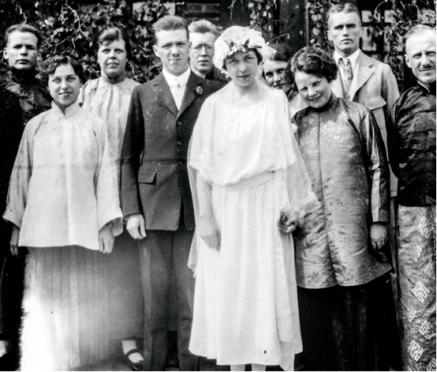
图十一：海映光与刘姑娘在狄道成婚（1925年6月）
由左至右：魏性初夫妇、林路得、海映光、宋昌仁、罗拉·纽伯里（婚后改名为“海慕德”）、艾名世夫人、莫大猷夫人、艾名世、莫大猷

婚后不久，海映光夫妇被任命为甘藏边区第一对专职从事穆斯林事工的宣教士。根据此前达成的睦邻协议，河州回民的福音工作已由内地会认领，所以海映光夫妇决定到撒拉族中间服事。为学习撒拉语，他们先迁至距循化较近的隆务宣教站。在一位撒拉语老师的指导下，二人从撒拉族方言中收集上千个句型和大量单词，制成卡片，以此为基础进行练习。约在1926年上半年，海映光夫妇在循化租到一处房屋，开启了在撒拉族穆斯林中间的工作。

“宣教士的撤退与中国教会自立进程的开启”

1、紧急的“交捧”与自立进程的开启

在“丰收与前进”阶段的末期，汉区教会的发展达到了顶峰。在各个城镇和广大的农村地区，牧养工作正在有条不紊且密集地推进。南、北两个布道团巡回向边远的福音未及之地进发，播撒生命之道的种子。布道团成员由狄道圣经学校的优秀学生组成——每过一年或两年，都会有新一批的神学生毕业。宣教站中经常举办的布道活动也为主赢得了许多灵魂。

在这些需要投入大量人力的工作中，传道人、教师、妇女传道员和布道团成员的薪酬几乎全部是由差会提供。虽然教会从一开始就持续而缓慢地鼓励中国信徒操练奉献，也在推动本地教会逐步朝着“自养”（self-supporting）的方向迈进；可年复一年，差会补贴的金额不但没有变小，反而越来越大。有越来越多的迹象表明，这种不健康的状态必须结束。

1925年，在青岛、上海和广州等东部沿海城市，先后发生外国资本家和租界警察杀戮中国民众的“五卅惨案”、“沙基惨案”。这些事件激起国人极大的公愤，各地民众纷纷举行游行示威，组织罢工、罢课、罢市，抗议外国列强的暴行。狂热民族主义的思潮席卷全国，而由此滋生的排外情绪也不断升级。民众一开始只是反对“帝国主义政府”，可敌对的对象很快就扩大至外国学校、医院、企业，甚至是教会。几乎在一夜之间，宣教士们在中国成为“不受欢迎的人”，到处被人憎嫌。

即使在教会内部，中国信徒心中也与宣教士产生了隔阂。 “五卅运动”爆发之后，兰州各所学校的学生纷纷罢课，上街游行示威。内地会创办的华英中学也卷入罢课风潮，校方和学生之间发生冲突，学校被迫停课。

甘藏边区的汉族教会也不可避免地受到影响。一个部分经费由本地教会承担的布道团在新的区域开辟了一间教会，随即主动提出“自养”。其实，许多人心中更在意的是“自治”。在教会学校中，强烈的民族主义情绪迅速滋长，中国教师和学生对外国宣教士开始产生一种微妙的对立情绪，似有“山雨欲来风满楼”之势。在暗流涌动中，“丰收与前进”阶段正在以一种出乎所有人意料的方式步入尾声。

1926年5月，国民政府发动北伐。1927年3月，因在南京发生大规模袭击、抢劫外国人的排外风潮（史称“南京事件”），英、美等国驻华使领馆通知本国侨民尽快向沿海地区撤离。

甘藏边区的宣教士对于稚嫩的中国教会有些放心不下，可正当他们犹豫不决时，本地基督徒也开始劝他们离开。因为如果宣教士留下来，中国信徒面对的压力和歧视无疑会更大，当本地人攻击外国人的时候，他们将不得不以自己和家人的性命为代价掩护宣教士。教会的领袖们专门拜访莫大猷，说：“牧师，这么多年来，您一直呼吁建立自养和本土化的教会。现在是剪断教会与差会之间‘脐带’的时候了。新政权反对一切与外国人有关的事物，到处都有人呼喊‘中国人的中国’（China for Chinese）。如果我们成为一间自立的教会，一切都会更容易。时机成熟了，我们希望成为一间完全本土化的教会，实现完全的自养。”

甘藏边区执行委员会为此专门召开会议，决定同意中国教会开启自立进程，还制定了实施细则。首先，从中国传道人中选出狄道的苟乐天、河州的王焕文与岷州的李养源三人组成本地执行委员会，统筹管理全区教会的工作。其次，由差会向每位中国传道人提供一笔过渡津贴，帮助他们应对自立初期的生活。第三，在发放过渡津贴后，差会将不再提供资金支持，以便中国教会顺理成章地成为“自立教会”。

值得一提的是，当时甘藏边区的四十余位中国传道人全部在狄道圣经学校接受过为期三年的神学训练（课程体系与乃役宣教士训练学校类似）。莫大猷对宣道会第一代宣教士的远见钦佩不已：他们在华西区（即甘藏边区）、华中区和华南区建立之初，就创立圣经学校，培养出大量训练有素的本土传道人。此时，虽然宣教士需要紧急撤出中国，但中国传道人已足以胜任教会的各项工作。

在其他宣教士离开甘肃近一个月后，莫大猷从狄道出发，依次走访了河州、岷州和巩昌等三地的教会。他欣喜地看到，这几间教会在没有宣教士的情况下依然运转正常。中国信徒依然按时参加主日聚会，人数一点都没有减少。在河州，弟兄姐妹在一个雷雨天从5英里、10英里，甚至20英里以外赶来聚会。中国传道人带领整场主日礼拜，按正意分解神的道，满有能力。福音堂挤满了喜乐的听众。这一切都令他深感安慰。

2、艰难的撤退

1927年3月末，宣道会华中区、华南区的宣教士已分别转移至上海和香港，但甘藏边区的33名宣教士仍因路途遥远、交通不便而尚未动身。因为事态紧急，美国领事馆再三命令在甘肃省的侨民立刻向沿海的安全地区转移。

如此大规模的人员撤离需要巨额经费，他们撤退途中也会面临盗贼的危险、仇外的军队、恶劣的天气等许多困难。宣道会美国总部紧急筹措资金，同时呼吁弟兄姐妹为此作专项奉献，还将4月15日定为宣道会的整体祷告日，为在华宣教士的安全撤退和即将面临逼迫的中国信徒恒切祈求。

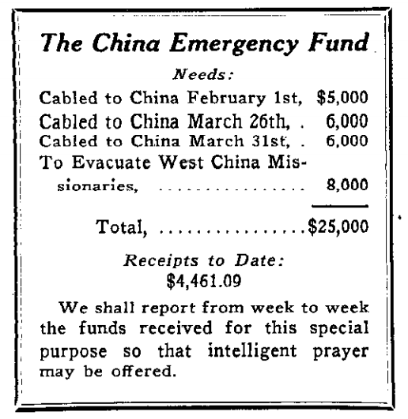
图十二：宣道周刊关于在华宣教士撤退所需资金的明细（1927年4月9日）

截至4月12日，甘藏边区的多数宣教士及其子女已经启程离开。他们乘坐马车、軕子（骡轿）等缓慢的交通工具，用时三十余天才到达局势相对稳定的山西太原，再乘火车前往北平。

海映光因妻子海慕德即将临盆，不得不推迟离开的日期。莫大猷作为甘藏边区主席留下断后，等待与海映光一家一同出发。两家人最终选择与内地会的宣教士一同撤离。5月中旬，38名宣教士和12名孩童一同搭乘8艘羊皮筏子，顺黄河而下。黄河的航道深浅不一，激流险滩不可胜数，全靠船家凭经验用长长的橹杆支撑避开，整个旅途凶险异常。宣教士们航行24天后抵达包头，又花了几天时间乘火车与之前撤离的同工们会合。

从陆路和水路撤离的宣教士经历了不同的危险，也都有重大的牺牲。身怀六甲的孙守成夫人搭軕子，历时39天才到达北平。因途中旅店、餐馆的卫生条件极差，她不幸感染天花。6月，孙家儿子爱德温出生仅两周后便因天花夭折；7月，女儿格温多林在返美途中感染猩红热，病逝于日本，年仅3岁。内地会的金品三医生在从水路撤离的队伍中担任领队，6月5日，在黄河内蒙古段，他因帮助推动搁浅的筏子而被旋涡卷走，遗体都未能找到。

在北平稍作休整后，甘藏边区的宣教士乘船前往日本。等待几个月后，中国的政势仍未有缓和的迹象。宣道会美国总部遂做出决定，将在华宣教士全部撤回国内。返回美国后，惊魂甫定的宣教士们开始意识到这次撤退对于甘藏边区未来的事工意味着什么。他们心中不免忧虑，但依然相信神在掌权。

莫大猷在纽约宣道会教会的分享显露出宣教士们的心迹：第一，既然宣教士的撤退是出于神的旨意，那么祂也必然顾念自己的百姓，中国教会虽然将不可避免地经历一段受逼迫的时期，但“在试炼过后，必如精金”；第二，既然主耶稣应许“你们奉我的名无论求什么，我必成就，……你们若奉我的名求什么，我必成就”（约14:13-14），那么基督徒就应该放胆求祂败坏仇敌的权势；第三，宣道会从未打算永久占领一个地区，在当地会众生命成熟到足以自立之时，也就是宣教士们前往新的福音禾场之日。（未完待续）

黄正清，《甘肃省文史资料选辑》，第30辑（甘肃人民出版社，1989），8-10、15-16。
Paul Rader, "Annual Report of the President," The Alliance Weekly, June 25, 1921, 227-28; M. B. Birrel, "Brother Rader in Shanghai," The Alliance Weekly, September 3, 1921, 392; Martha L. Fesmire, "Annual Conference, Kansu, Tibetan Border," The Alliance Weekly, November 12, 1921, 550.
照片来源：Research and Reference Materials on the History of the North & Central China Mission of the C&MA, Volume one, 1888-1934 (in the C&MA National Archives), 207。
合作旧称“黑措”，系藏语音译，意为羚羊出没的地方。1956年，甘南藏族自治区政府从夏河拉卜楞迁至此地，改地名“黑措”为“合作”。
照片来源：Research and Reference Materials on the History of the North & Central China Mission of the C&MA, Volume one, 1888-1934 (in the C&MA National Archives), 207。
"A Foray Into Tibet," The Alliance Weekly (January 12, 1924), 735, 744, 749.
Robert Ekvall, "Still Onward Into Tibet," The Alliance Weekly, October 23, 1926, 688-89.
新振华（William E. Ekvall, 1901-1932），神召会宣教士，藏区福音事工的先驱，从小在甘肃长大，父母为原宣道会甘藏边区宣教士新普送与奥蒂利娅。1918年，受神召会差派，与父亲新普送重返甘肃，长年生活在藏区，学习藏语，穿戴藏族服饰，向藏族民众布道。在甘藏边界的宣教士中，率先使用牦牛车队在藏区作长途旅行。看到父亲与昔日的宣道会同工反目成仇，他心中焦急，一生致力于恢复神召会与宣道会之间的和睦，主动向宣道会宣教士介绍在藏区旅行的经验，配搭外出布道，甚至参加宣道会甘藏边区的年会。他在甘肃、青海藏区连续服事14年，从未返美休假，是那一代服事藏族最忠心、最有果效的宣教士之一。1932年6月，在帮助父亲转运宣教物资途中，他在定西华家岭因土匪袭击而不幸罹难，年仅31岁。
阿古丹增（?-1925），藏族，卓尼人，本名顿珠丹增，因曾在寺院出家，所以被尊称为“阿古”。还俗后在录巴寺附近居住，1909年受洗归主。1917-1922年，在洮州旧城藏族宣教站作看门人。自1922年起，正式成为传道人。此后，以洮州旧城为中心，频繁与年轻宣教士们外出巡回布道。1924年，与胡其华夫妇一同前往合作开拓。1925年，调至卓尼宣教站。在一次外出布道途中，病逝于距卓尼柳林镇下游约三公里处的木耳村。死后，被葬于录巴寺的宣道会墓园。由于离世太过突然，宣教士们十分怀疑阿古丹增是因传扬信仰而遭到同族的忌恨，在外出时被人投毒。在临终之前，许多藏族村民劝阿古丹增请喇嘛来念咒消灾。尽管身边没有一个基督徒（当孙守成闻讯赶来之时，阿古丹增已经殉道了），但他至死忠心，坚拒藏传佛教的一切仪式。许多藏民因为他的见证，对基督教信仰的态度有所转变，有些人后来还在宣教士的带领下信主。资料来源："Aki Tan Tsen - Tibetan Priest & Tibetan Evangelist," The Alliance Weekly, January 31, 1925, 71; Howard Van Dyck, William Christie: Apostle to Tibet (Harrisburg, PA.: Christian Publications, 1956), 127-31; "Oral interview with Arthur Hansen", Research and Reference Materials on the History of the North & Central China Mission of the C&MA, Volume two, 1935-1950 (in the C&MA National Archives), 439。
李振翼，《甘南简史》（甘南文史资料第五辑），136；《甘肃省文史资料选辑》，第30辑，8-10。
J. P. Rommen, "Another Foothold for the Gospel in Tibet," The Alliance Weekly, June 7, 1919, 168-69.
Arthur Hansen, "Tibetan Services," The Alliance Weekly, July 17, 1920, 248.
照片来源：由宣道会档案馆（C&MA National Archives）提供。
William Christie, "A Loyal Servant of Christ: A Life Sketch of Mr. Jens P. Rommen," The Alliance Weekly, September 22, 192), 478-79.
苏志成，《卓尼教会简史》（口述史，未刊印）。
“纯藏族”对应英文为“full-blooded Tibetans”，甘藏边区的宣教士常使用这个名称以区别于汉藏混血的“半番子”（half Tibetan）。——译者注
"Tibetan Facts for the Interested," The Alliance Weekly, March 8, 1924, 25; Mrs. A. R. Fesmire, "Hand Picked Fruit, Tao Chow, Kansu, China," The Alliance Weekly, August 16, 1924, 113-14.
James. A. Diehl, "The West China Annual Conference," The Alliance Weekly, December 25, 1920, 618; James. A. Diehl, "Tibet—Some of Its Missionary Problems and Needs," The Alliance Weekly, June 3, 1922, 284; M. G. Griebenow, "Tibetan-Border Blessings,"The Alliance Weekly, August 5, 1922, 327.
Eva M. Moseley, "Conference Letter from Kansu—Tibetan Border Mission," The Alliance Weekly, December 30, 1922, 653; Stanley Harrison, "On the Borders of Tibet," The Alliance Weekly, April 21, 1923, 125.
Elizabeth F. Ekvall, "Greetings from the Kansu-Tibetan Border Mission Conference," The Alliance Weekly, February 2, 1924, 791.
照片来源：Harvard-Yenching Library, http://id.lib.harvard.edu/images/8001560765/catalog。
William D. Carlsen, Tibet: In Search of A Miracle (New York: Nyack College Press, 1985), 40.
Mrs. C. R. Koenigswald, "A Strategic Opening in Labrang, Tibet," The Alliance Weekly, April 12, 1924, 103.
嘉木样是拉卜楞寺地位最高的活佛，也是全寺的寺主。五世嘉木样，名丹贝坚赞，汉名黄正光，1916年出生于理塘，于1919年被认定为四世嘉木样的“转世灵童”。1920年，从理塘北上拉卜楞，举行坐床典礼，父母及兄弟也随其一同前往。在此后近三十年的时间里，五世嘉木样的父亲黄位中和长兄黄正清等亲属都是掌握拉卜楞寺实权的重要人物。资料来源：《甘肃省文史资料选辑》（第30辑），1-2，99-100。
Blanche Griebenow, Called to Tibet, 107.
Mr. and Mrs. Marion Griehenow, "Fellow Laborer," The Alliance Weekly, January 17, 1925, 46；马秀珍，<解放前的拉卜楞外事情况述略>，于《夏河文史资料》，第一辑（内部发行，1993），184-85。
照片来源：Blanche Griebenow, Called to Tibet, 64。
"Tibet-A Challenge with Opportunity," The Alliance Weekly , February 2, 1924, 783.
"Heh Tsoh Mision Compound," Alliance Weekly ,November 3, 1923, 575; Elizabeth F. Ekvall, "Greetings from the Kansu-Tibetan Border Mission Conference," The Alliance Weekly , February 2, 1924, 791.
密咒师是藏传佛教的宁玛派的特殊群体，一生都蓄发留辫，既从事正规的宗教活动，又娶妻生子、参加日常的生产劳动，兼具宗教职业和普通俗人双重身份。详见：http://www.tibet.cn/cn/cloud/xszqkk/zgzx/2005/2/201712/t20171221_5279423.html，存取时间2022年12月23日。
Robert B. Ekvall, Gateway to Tibet (Harrisburg, PA: Christian Publications, 1938), 177; C&MA Headquarters,The Twenty-Eighth Annual Report of the Christian and Missionary Alliance, for the Year 1924, 1925, 104-105.
"Mr. And Mrs. S. B. Harrison of our Mission," The Alliance Weekly, August 22, 1925, 582.
Helen F. Koenigswald, "A Day in Pao An," The Alliance Weekly, September 15,1923, 463.
Helen F. Koenigswald, "A Week-End Trip Among the Tibetans," The Alliance Weekly, October 6, 1923, 510, 519.
"Helen F. Koenigswald, With the Lord," The Alliance Witness, May 29, 1963, 15-16.
这位活佛的藏文姓名无法考证，“阿勒克·古仁仓”系笔者根据其姓名的英文转写（Ah-lags-Gur-ring-tsang）音译。关于他的身份，英文为“the Living Buddha of the Sorcerer Sect”，即“密咒师的活佛”。
C. R. Koenigswald, "Gospel Advance in Kansuh," The Alliance Weekly, March 14, 1925, 178; Mrs. M. G. Griebenow, "Conference in West China," The Alliance Weekly, December 19, 1925, 874.
照片来源：David P. Jones, Cousins: Peacemakers on the Tibetan Border (Newark, Delaware: PWO Publications, 2021), 72。
C. R. Koenigswald, "A Chinese Church in Tibet," The Alliance Weekly, February 13, 1926, 102-03.
本文中“迭部、郎木、阿坝方向的探索”系从以下两本专著中摘译：Robert D. Carlson, BREAKTHROUGH: The Story of Bob and Betty Ekvall (unpublished manuscript, 1987), 11-43; David P. Jones, Cousins, 38-74。
“唵嘛呢叭咪吽”（藏文：ཨོཾ་མ་ཎི་པདྨེ་ཧཱུྃ།）是藏传佛教的祈祷词，相当于汉传佛教的“阿弥陀佛”。
新振华的母亲奥蒂利娅（Otilia Ekvall）是艾自新（David Ekvall）的亲姐姐，即艾名世的亲姑姑。新振华与艾名世从小在甘藏边区一起长大，感情甚笃。但在其父亲新普送与宣道会众同工决裂之后，两人就很少有见面的机会了。
照片来源：David P. Jones, Cousins, 21。
照片来源：由宣道会档案馆（C&MA National Archives）提供。
郎木寺镇（即达仓郎木）被白龙江源头的溪流分为南北两半。溪水北边的地区隶属于甘肃省甘南藏族自治州碌曲县，设有“赛赤寺”；南边的地区则隶属四川省阿坝藏族羌族自治州若尔盖县，设有“格尔底寺”。
Robert Ekvall, , "Still Onward Into Tibet," The Alliance Weekly, October 23, 1926, 688.
让人颇感诧异的是，新振华只是以个人名义签字，而“神召会”的名称并未在协议上出现（详见：David P. Jones, Cousins, 66-67）。不难看出，新振华在推动与宣道会和解的过程中面临着不小的阻力，其父新普送及神召会其他同工对于划分宣教区的态度则十分微妙。面对这样一份文本存在明显漏洞的协议，莫大猷和甘藏边区的其他宣教士依然同意签署，显出他们心地的宽宏以及对于新振华的信任。事后，宣道周刊与Pentecostal Evangel Magazine（神召会会刊）对于签订协议一事均有报道。由此可以推测，莫大猷和新振华在签署协议前可能已经征得克省悟、新普送的同意，或者于事后获得了他们的认可。
Phoebe B. Snyder, "Conference on Tibetan Border," The Alliance Weekly, November 20, 1926, 758; W. W. Simpson, "Need in China’s Interior," The Later Rain Evangel, Apirl 1926, 16.
照片来源：Harvard-Yenching Library，http://id.lib.harvard.edu/images/8001556197/catalog。
河州位于今甘肃省临夏回族自治州临夏市，自元、明以来就是回族、东乡族等信仰伊斯兰教的少数民族的聚居区，清真寺、宣礼楼林立，有上百处拱北（教派创始人的陵墓），清真学堂随处可见，宗教氛围浓厚，故被称为“中国的麦加”。资料来源：https://zh.m.wikipedia.org/zh-hans/%E4%B8%B4%E5%A4%8F%E5%B8%82，存取日期：2022年12月2日。
吴剑丽，《荒原仄径——1949年前来华传教士的穆宣足迹》（香港：建道神学院，2020），44-49。
博德恩（William Borden，1887-1913），美国人，内地会宣教士，被称为“近代第一位为中国穆斯林献身的西方宣教士”。早年出生于一个富裕家庭，先后在耶鲁大学和普林斯顿大学完成学业。1906年，受到池维谋博士（Samuel Marinus Zwemer，1867-1952）的影响，决意进入穆斯林群体中工作。毕业后，被内地会接纳为宣教士，计划被派遣到甘肃穆斯林聚居区。前往中国之前，于1913年1月先赴埃及开罗跟随池维谋学习阿拉伯语和穆斯林文化。抵达开罗不久即染上脑膜炎，于同年4月9日病逝。按照其生前遗愿，他的遗产被捐献给教会及差会组织，其中二十五万美元赠予内地会。后来，这笔歀项被用于在兰州创建博德恩医院。
张春英，《知味墨与中国基督教的穆斯林宣教事业》（华中师范大学硕士学位论文，2011），48；吴剑丽，《夹缝中的少数派》，26-27。
"Our Foreign Mail Bag (China)," The Alliance Weekly, December 8, 1917, 154; C. F. Snyder, "Kansu-Tibetan Border Mission, 1918" The Alliance Weekly, January 11, 1919, 134.
C. F. Snyder, "The Call of Islam," The Alliance Weekly, March 8, 1919, 362; Anna E. Galbraith, "Kansu-Tibetan Border Mission, 1918", The Alliance Weekly, January 11, 1919, 134.
The Chinese Recorder, vol. 50, no. 1 (Shanghai: Presbyterian Mission Press, 1919), 57-58.
濮马可(Mark Edwin Botham，1892-1923) ，英国人，内地会宣教士，长期在西北穆斯林中传教。曾为布道回族特委会工作，多次开展针对中国穆斯林的考察活动，在近代对穆斯林宣教运动中有着重要的影响。
海春深(George K. Harris，1887-1962)，美国人，内地会第一位专职从事穆斯林事工的宣教士，被池维谋称为“中国极少数熟练掌握阿拉伯语的宣教士之一”。1913年进入慕迪圣经学院学习，1916年4月9日（即博德恩逝世三周年纪念日），在祷告会上受召向中国穆斯林传教。1918年来到西宁，1926年到河州医院开展布道工作，1927年撤离甘肃。1928年12月重返西北，长期在西宁服事，直至1951年7月离开中国。资料来源：刘继华，《基督教内地会对西北穆斯林的传教活动研究（1876-1951）》（华中师范大学博士学位论文，2012），93-94、121。
吴剑丽，《夹缝中的少数派》，179-80；"Report Of Work Among Moslems In Kansu," The Quarterly Newsletter of the Society of Friends of the Moslems in China, October, 1927, 5; C. F. Snyder, "Problem of Approach, The Moslems of Hochow," Friends of the Moslems, April, 1934, 29; Phoebe B. Snyder, "Hochow, Kansu," Friends of the Moslems, April, 1935, 32.
刘继华，《基督教内地会对西北穆斯林的传教活动研究》，153。
布麦克，《火炬传千里——宣教士海春深在穆斯林中的生命见证》（香港：新生资源中心，2006），51-52，63-64。
Mrs. Phoebe B. Snyder, "Gleanings from Hochow, Kansu, China," The Alliance Weekly, January 6, 1923, 685.
Robert B. Ekvall, "Gateway to Tibet", 107.
"Fellow Laborers," The Alliance Weekly, January 17, 1925, 46.
照片来源：Myrtle Dillon, My Life and Testimony (2016), 207。
C. F. Snyder, "Islam in Kansu," The Alliance Weekly, May 22, 1926, 335-36; Phoebe B. Snyder, "Conference on Tibetan Border", November 20, 1926, 758; "Carter D. Holton Reminisces," Research and Reference Materials on the History of the Kansu-Tibetan Border Mission (in the C&MA National Archives), 154-55；王建平，<海映光牧师年谱>，于《青海民族研究》，2014年4月期。
1925年5月，上海、青岛两地日本纱厂的中国工人发起罢工，先后被镇压。5月30日，在上海公共租界声援罢工运动的百余名学生被拘捕，而为此在巡捕房外抗议示威的民众又遭英国租界警察枪杀，史称“五卅惨案”。6月23日，广东各界民众在广州举行上海惨案追悼大会，会后举行游行示威。当密集的游行队伍路过沙基时，突然遭到英国军警的排枪射击，停泊在珠江上的英、法军舰也开炮轰击，造成重大死伤，史称“沙基惨案”。
1927年3月24日，北伐军攻入南京。随后，南京城内的外国领事馆和由外国人开办的学校、医院和教堂都成为暴乱士兵和地痞流氓洗劫的目标。金陵大学副校长美国人文怀恩被杀，英国、日本驻中国领事遭遇枪击，还有多名外侨在暴乱中受伤或丧生。
Thomas Moseley, "Missionary Echoes from the New York Convention," The Alliance Weekly, October 29, 1927, 712-14; "Moh Ta-Iu, Man of Great Plans: The Biography of Dr. Thomas Moseley", 71-72.
"Day of Prayer for China," The Alliance Weekly, April 9, 1927, 226; "Movements of Alliance Missionaries in China," The Alliance Weekly, April 30, 1927, 275; "Prayer Requests," The Alliance Weekly, May 28, 1927, 338.
Thomas Moseley, "Missionary Echoes from the New York Convention," The Alliance Weekly, October 29, 1927, 712-14.

